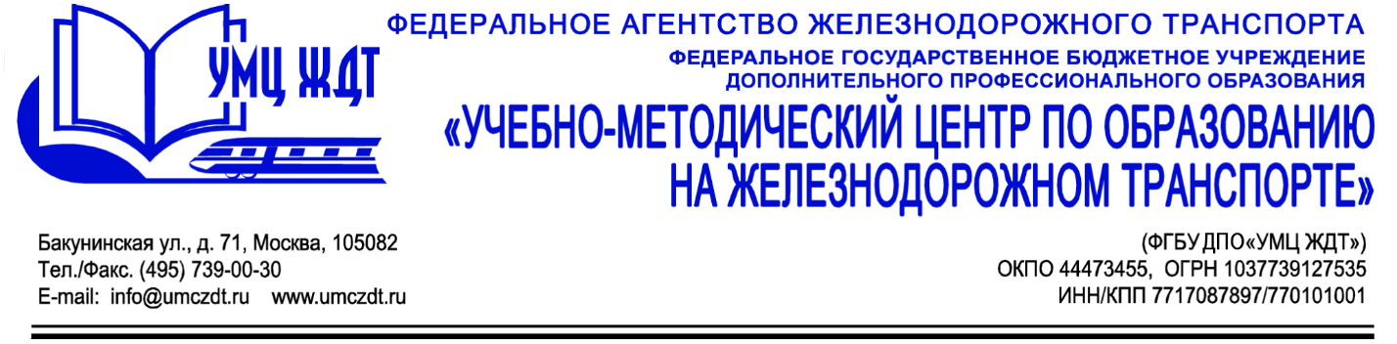

Учебный план
дополнительной профессиональной программы повышения квалификации
«Информационная компетентность в профессиональной деятельности педагога профессиональной образовательной организации»

№ | Наименование дисциплин и модулей, разделов | всего часов | в том числе |  | форма аттестации
№ | Наименование дисциплин и модулей, разделов | всего часов | лекции | практич. занятия | форма аттестации
1. | Модуль 1. Современные нормативно-правовые основы информационной компетентности педагога профессиональной образовательной организации. | 10 | 8 | 2 | зачет
2. | Модуль 2. Совершенствование информационной компетентности педагога в условиях современной информационно - образовательной среды | 28 | 14 | 14 | зачет
3. | Итоговая аттестация | 2 | - | 2 | зачет
Итого: |  | 40 | 22 | 18

